任务申请部门 | 服务运营部-苏皖沪 |  | 申请人 |  | 华裕贇
任务提出时间 | 20211216 |  | 要求完成时间 |  | 202121220
客户姓名/职务 | 厉治 |  | 联系电话 |  | 18955560349
费用归属 | 合同 |  | 合同名称 |  | 合同名称：2021年国控重点污染源自动监控系统（江苏省）技术服务运维项目  合同编号：FA21419(X)  合同期限：2021-1-1至2021-12-31
任务名称 | 统计江苏省2021年7月1日-12月10日三大行业的数据标记
工作要求 | 需要结果：1. 根据需求统计7月-12月10日以来三大行业数据标记  标记总体情况。7月1日-12月10日，江苏省238 家试点排污单位中，165家企业已开展自主标记，总体标记率 69.3%。相关标记情况如下：一是生产设施工况标记。217 家试点排污单位开展了相关标记，一是生产设施工况标记共标记 3801次，标记率 91.2%。二是治理设施工况标记。有28 家企业未开展相关标记，标记率为12.5%。三是自动监测异常标记。有145 家企业未开展相关标记，标记率为39.1%。企业未开展相关标记的主要原因为部分企业对标记规则、标记的要求不熟悉，部分企业属于标记时间错误。  （说明：本次数据分析时间阶段选择为7月1日-12月10日。）  表1-1 排污单位自主标记总体情况  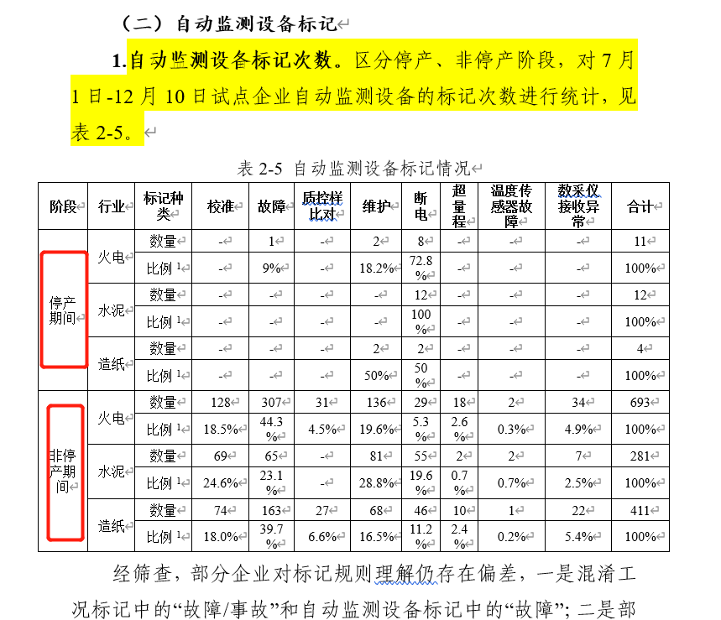  标记规则对污染物排放情况的影响分析。分两种情况考虑：情景1：不考虑生产设施工况和自动监测设备标记情况；情景2：考虑生产设施工况标记和自动监测设备标记情况。同时，剔除负值、零值、空值等异常数据；其中造纸行业存在近零值（特别是流量）也需要剔除；各监测因子排放限值如缺失，亦无法进行达标判定，需进行剔除。对比情景1和情景2超标数据量变化趋势，对比情景1和情景2的达标率。  1.火电行业  表 2-7 火电行业日均数据达标分析情况  表 2-8 火电小时均值达标分析情况  根据表2-7和2-8，对比火电行业小时均值和日均值，小时均值对应的超标数据量和超标企业占比较高。日均数据中生产设施标记数据和自动监测设备维护标记数据相差不大，小时均值中生产设施标记数据远大于自动监测设备维护标记数据。  表 2-9 火电行业两种情景下污染物达标情况对比  根据表2-9，情景2中日均值和小时均值达标率都更高，可见生产设施标记和自动监测设备维护标记对企业污染物浓度超标影响较大。  表 2-10 火电行业特殊工况下污染物超标时长  表 2-11 自动监测设备维护标记下污染物超标时长  根据表2-10和2-11，工况标记超标时长占比普遍比自动监测设备维护标记高，其中，“停运”和“故障/事故”的超标时长占比较高。  表 2-12 火电行业标记时段与非标记时段污染物浓度对比  根据表2-12，颗粒物和氮氧化物在特殊工况标记时段内污染物浓度范围较广；二氧化硫在非标记时间段内浓度范围更广。  2.水泥行业  根据表2-13和2-14，水泥行业小时均值对应的超标数据量和超标企业占比较高。  （注：水泥行业超标数据中没有特殊工况标记下的超标数据）  表 2-13 水泥行业日均数据达标分析情况  表 2-14 水泥行业小时均值达标分析情况  表 2-15 水泥行业两种情景下污染物达标情况对比  根据表2-15，日均值两种情景达标率相差不大，小时均值情景2的达标率更高，可见生产设施标记和自动监测设备维护标记对企业污染物浓度超标影响较大。  表 2-16 水泥行业自动监测设备维护标记下污染物超标时长  根据表2-16，自动监测设备维护标记下超标时长占比较低。三种污染物中，颗粒物的超标时长占比较高。  表 2-17 水泥行业标记时段与非标记时段污染物浓度对比  根据表2-17，二氧化硫和氮氧化物在自动监测设备维护标记时段内污染物浓度范围较广；而颗粒物在非标记时间段内浓度范围更广。  3.造纸行业  表 2-18 造纸行业日均数据达标分析情况  表 2-19 造纸小时均值达标分析情况  根据表2-18和2-19，造纸行业小时均值对应的超标数据量和超标企业占比较高。从标记类型看，自动监测设备维护标记超标数据量多于生产设施标记超标数据量。四种污染物中，总氮出现超标次数较多。  表 2-20 造纸行业两种情景下污染物达标情况对比  根据表2-20，情景2的小时均值和日均值达标率更高。其中化学需氧量日均值、总磷小时均值的达标率均高达99.9%。  表 2-21 造纸行业特殊工况下污染物超标时长  表 2-22 自动监测设备维护标记下污染物超标时长  根据表2-21和2-22，特殊工况下，“停运”超标时长占比高，以化学需氧量时长最高；自动监测设备维护标记下，“质控样比对”标记的超标时长占比更高，以氨氮时长最高。  表 2-23 造纸行业标记时段与非标记时段污染物浓度对比  根据表2-23，氨氮和总氮在特殊工况标记时段内污染物浓度范围最广；化学需氧量在自动监测设备维护的时间段内浓度范围较广；总磷在非标记时段内浓度范围较广。  （4）各行业污染物日均浓度变化趋势  计算火电、水泥、造纸三个行业的污染物日均排放浓度，并分行业进行对比。  根据表2-30，火电行业和水泥行业污染物日均浓度均逐月下降；造纸行业除总磷和COD外，其余污染物的日均浓度均逐月下降。总磷的日均浓度保持不变，COD在8月下降5.7mg/L后，又在9月上旬上升至53.1mg/L。三个行业排放浓度变化图见图2-19、图2-20、图2-21  表 2-30 各行业污染物日均浓度变化趋势表  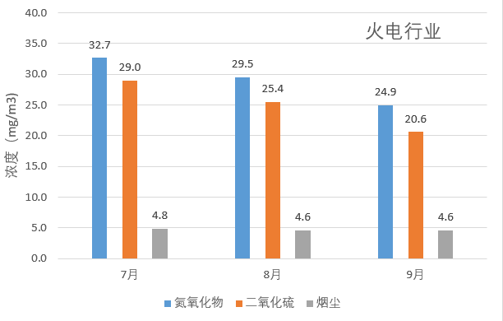  图2-19 火电行业日均排放浓度变化情况  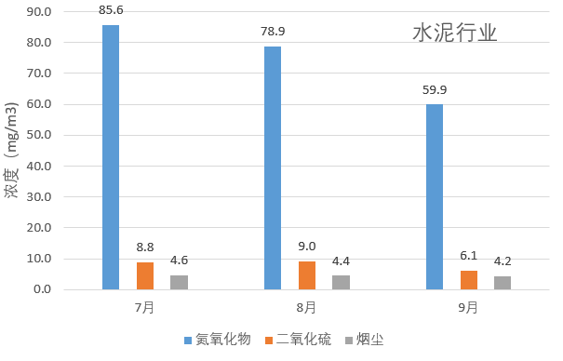  图2-20 水泥行业日均排放浓度变化情况  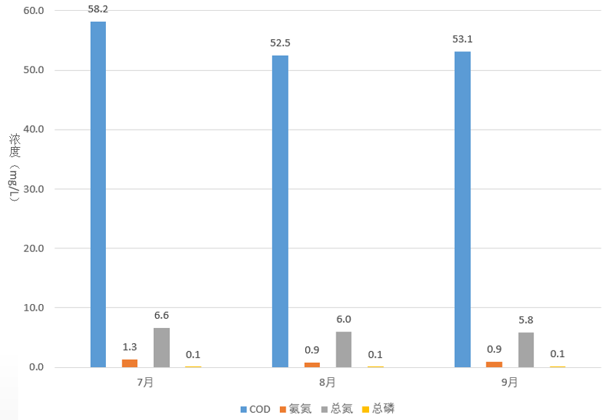  图2-21 水泥行业日均排放浓度变化情况  5.两种场景超标情况最新对比（7月至12月）  对三个行业在两种场景下的最新数据（7月-12月）超标情况进行对比，具体情况如下：  （1）火电行业  表2-31 两种情景下火电行业小时均值超标情况对比  表2-32 两种情景下火电行业日均值超标情况对比  根据表2-31、表2-32，7-12月，火电行业的小时均值和日均值在两种情景下，超标企业数、超标污染物数量、超标企业率均有所下降。  （2）水泥行业  表2-33 两种情景下水泥行业小时均值超标情况对比  表2-34 两种情景下水泥行业日均值超标情况对比  根据表2-33、表2-34，7-12月，水泥行业小时均值和日均值在两种情景下，超标企业数、超标污染物数量、超标企业率均有所下降。  （3）造纸行业  表2-35 两种情景下造纸行业日均值超标情况对比  事中督办水泥，火电，造纸异常的原因分析统计  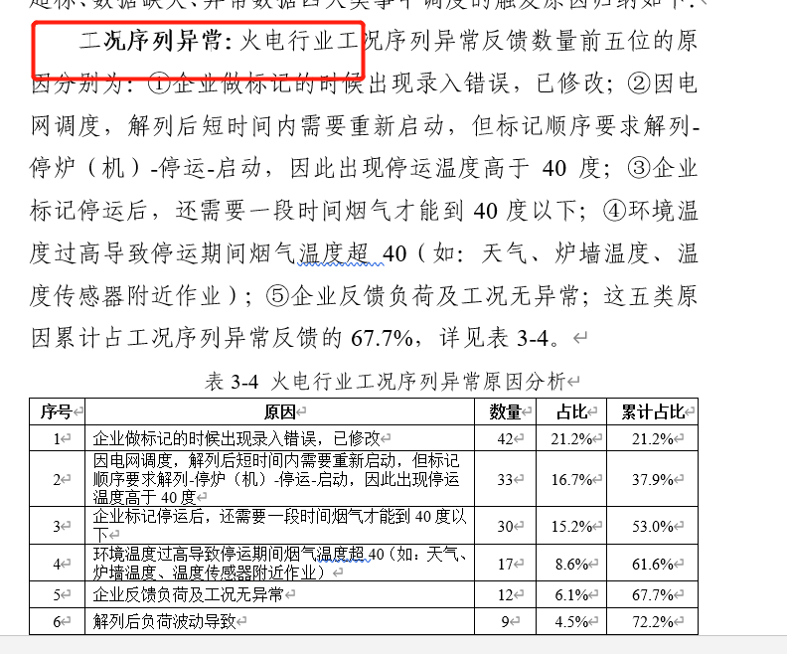  事后督办的原因分析统计  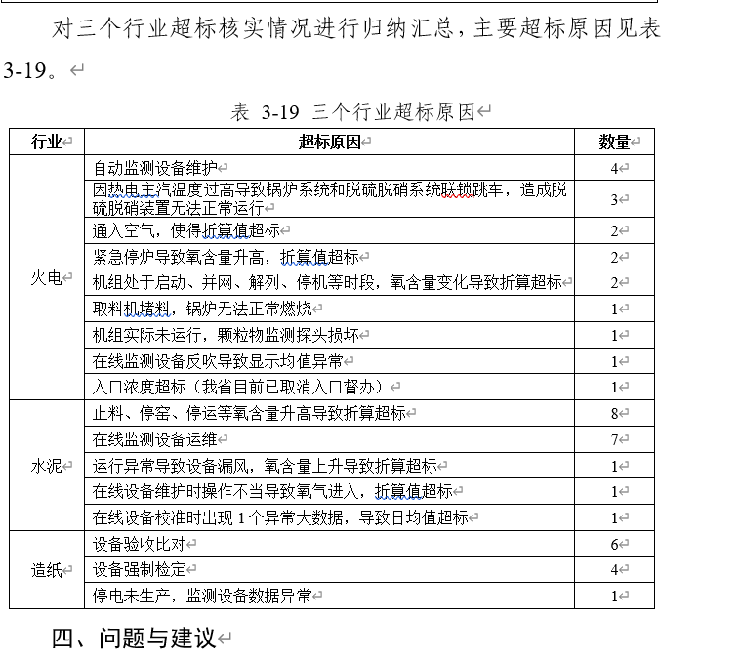  申请部门：
  序号 | 标记类型 | 数量（条） | 标记率1 | 未标记企业数 | 未标记原因
  1 | 生产设施工况标记 | 3801 | 100% | 0 | /
  2 | 治理设施工况标记 | 24 | 100% | 0 | /
  3 | 自动监测异常标记 | 1468 | 100% | 0 | /
  合计 |  | 5293 | 100% | 0 | /
  注：1.标记率=进行标记企业数/试点企业总数×100%。
  日均数据类别 |  | 颗粒物 | 二氧化硫 | 氮氧化物
  所有数据 | 有效数据量1 | 5671 | 5842 | 5851
  生产设施标记数据 | 总数 | 17364
  生产设施标记数据 | 有效数据量1 | 5671 | 5842 | 5851
  生产设施标记数据 | 超标数据量2 | 23 | 5 | 6
  生产设施标记数据 | 超标企业数3 | 8 | 2 | 3
  生产设施标记数据 | 超标企业占比4 | 16.7% | 4.2% | 6.3%
  自动监测设备维护标记 | 总数 | 17364
  自动监测设备维护标记 | 有效数据量1 | 5671 | 5842 | 5851
  自动监测设备维护标记 | 超标数据量2 | 15 | 4 | 19
  自动监测设备维护标记 | 超标企业数3 | 4 | 2 | 5
  自动监测设备维护标记 | 超标企业占比4 | 8.3% | 4.2% | 10.4%
  注：1.表格中的有效数据量均为剔除负值、零值、空值等异常数据的日均数据；
  2.超标数据量为有效数据基础上的超标数据；
  3.超标企业数为存在日均值超标的企业数量，应与2超标数据量对应；
  4.超标企业占比=超标企业数/试点企业总数×100%
  小时均值类别 |  | 颗粒物 | 二氧化硫 | 氮氧化物
  所有数据 | 有效数据量1 | 43064 | 45928 | 36765
  生产设施标记数据 | 总数 | 125757
  生产设施标记数据 | 有效数据量1 | 43064 | 45928 | 36765
  生产设施标记数据 | 超标数据量2 | 108 | 99 | 135
  生产设施标记数据 | 超标企业数3 | 16 | 9 | 14
  生产设施标记数据 | 超标企业占比4 | 33.3% | 18.8% | 29.2%
  自动监测设备维护标记 | 总数 | 125757
  自动监测设备维护标记 | 有效数据量1 | 43064 | 45928 | 36765
  自动监测设备维护标记 | 超标数据量2 | 12 | 73 | 11
  自动监测设备维护标记 | 超标企业数3 | 7 | 6 | 3
  自动监测设备维护标记 | 超标企业占比4 | 14.6% | 12.5% | 6.3%
  注：1.表格中的有效数据量均为剔除负值、零值、空值等异常数据的小时均值；
  2.超标数据量为有效数据基础上的超标数据；
  3.超标企业数为存在小时值超标数据的企业数量，应与2超标数据量对应；
  4.超标企业占比=超标企业数/试点企业总数×100%
  数据类别 | 颗粒物 | 二氧化硫 | 氮氧化物
  情景1日均值 | 99.4% | 99.7% | 99.7%
  情景2日均值 | 99.98% | 99.98% | 99.98%
  情景1小时均值 | 99.4% | 99.2% | 99.0%
  情景2小时均值 | 99.6% | 99.4% | 99.4%
  注：情景1的达标率=达标个数/总有效数据量
  情景2的达标率=达标个数/（总有效数据量-生产设施标记数据超标数据量-自动监测设备维护标记超标数据量）
  污染物 | 颗粒物 |  |  | 二氧化硫 |  |  | 氮氧化物
  工况 | 超标时长1(h) | 标记时长(h) | 占比2 | 超标时长1(h) | 标记时长(h) | 占比2 | 超标时长1(h) | 标记时长(h) | 占比2
  停运 | 17090.4 | 56164.7 | 30.4% | 6629.4 | 56164.7 | 11.8% | 5895.8 | 56164.7 | 10.5%
  启动 | 308.8 | 742.8 | 41.6% | 96.8 | 742.8 | 13.0% | 172.4 | 742.8 | 23.2%
  并网/供能 | 0.3 | 168.9 | 0.2% | 8.5 | 168.9 | 5.0% | 18.9 | 168.9 | 11.2%
  解列 | - | 129.8 | - | - | 129.8 | - | - | 129.8 | -
  故障/事故 | 2.5 | 70.4 | 3.6% | 33.2 | 70.4 | 47.2% | 7 | 70.4 | 9.9%
  停炉（机） | 1786.3 | 3606.1 | 49.5% | 1695.8 | 3606.1 | 47% | 154.7 | 3606.1 | 4.3%
  注：1.超标时长为企业特殊工况时间段内超标的时长（情景1）
  2.占比=超标时长/标记时长×100%
  污染物 | 颗粒物 |  |  | 二氧化硫 |  |  | 氮氧化物
  标记种类 | 超标时长1(h) | 标记时长(h) | 占比2 | 超标时长1(h) | 标记时长(h) | 占比2 | 超标时长1(h) | 标记时长(h) | 占比2
  校准 | 1.9 | 250.7 | 0.8% | 2.9 | 250.7 | 1.2% | 0.9 | 250.7 | 0.4%
  故障 | 3.3 | 3113.6 | 0.1% | 2.7 | 3113.6 | 0.1% | 35.3 | 3113.6 | 1.1%
  数采仪接收异常 | 1.1 | 171.7 | 0.6% | - | 171.7 | - | - | 171.7 | -
  注：1.超标时长为自动监测设备维护期间超标的时长（情景1）
  2.占比=超标时长/标记时长×100%
  情景 | 颗粒物 | 二氧化硫 | 氮氧化物
  特殊工况标记时段内污染物浓度范围 | 0.4-69.1 | 0.1-774.4 | 0.1-268.9
  标记为自动监测设备维护的时间段内污染物浓度范围 | 1.7-53.5 | 2.2-100.7 | 1.5-140
  剔除标记时间段后，其他时间段内污染物浓度范围 | 0.4-34.9 | 0.2-11357.2 | 0.6-250.1
  日均数据类别 |  | 窑尾 |  |  | 窑头
   |  | 颗粒物 | 二氧化硫 | 氮氧化物 | 颗粒物
  所有数据 | 有效数据量1 | 5758 | 5717 | 5679 | 6744
  自动监测设备维护标记 | 总数 | 17154 |  |  | -
  自动监测设备维护标记 | 有效数据量1 | 5758 | 5717 | 5679 | -
  自动监测设备维护标记 | 超标数据量2 | 15 | 6 | 9 | -
  自动监测设备维护标记 | 超标企业数3 | 8 | 3 | 5 | -
  自动监测设备维护标记 | 超标企业占比4 | 10.8% | 6.3% | 10.4% | -
  注：1.表格中的有效数据量均为剔除负值、零值、空值等异常数据的日均数据；
  2.超标数据量为有效数据基础上的超标数据；
  3.超标企业数为存在日均值超标的企业数量，应与2超标数据量对应；
  4.超标企业占比=超标企业数/试点企业总数×100%
  小时均值类别 |  | 窑尾 |  |  | 窑头
   |  | 颗粒物 | 二氧化硫 | 氮氧化物 | 颗粒物
  所有数据 | 有效数据量1 | 10296 | 11840 | 7057 | 23737
  自动监测设备维护标记 | 总数 | 29193 |  |  | 23737
  自动监测设备维护标记 | 有效数据量1 | 10296 | 11840 | 7057 | 23737
  自动监测设备维护标记 | 超标数据量2 | 22 | 7 | 11 | 4
  自动监测设备维护标记 | 超标企业数3 | 10 | 4 | 3 | 2
  自动监测设备维护标记 | 超标企业占比4 | 13.5% | 8.3% | 6.3% | 4.2%
  注：1.表格中的有效数据量均为剔除负值、零值、空值等异常数据的小时均值；
  2.超标数据量为有效数据基础上的超标数据；
  3.超标企业数为存在小时值超标数据的企业数量，应与2超标数据量对应；
  4.超标企业占比=超标企业数/试点企业总数×100%
  达标率 | 窑尾 |  |  | 窑头
  达标率 | 颗粒物 | 二氧化硫 | 氮氧化物 | 颗粒物
  情景1日均值 | 99.7% | 99.8% | 99.9% | -
  情景2日均值 | 99.7% | 99.8% | 99.9% | -
  情景1小时均值 | 95.9% | 98.3% | 96.5% | 99.9%
  情景2小时均值 | 96.1% | 98.4% | 96.7% | 99.9%
  注：情景1的达标率=达标个数/总有效数据量
  情景2的达标率=达标个数/（总有效数据量-生产设施标记数据超标数据量-自动监测设备维护标记超标数据量）
  污染物 | 颗粒物（窑头） |  |  | 颗粒物（窑尾） |  |  | 二氧化硫 |  |  | 氮氧化物
  标记种类 | 超标时长1(h) | 标记时长(h) | 占比2 | 超标时长1(h) | 标记时长(h) | 占比2 | 超标时长1(h) | 标记时长(h) | 占比2 | 超标时长1(h) | 标记时长(h) | 占比2
  校准 | - | 13.5 | - | 10.1 | 69.4 | 14.6% | 2.4 | 69.4 | 3.5% | 2.4 | 69.4 | 3.5%
  故障 | - | 111.2 | - | 46.6 | 308.3 | 15.1% | 3.6 | 308.3 | 1.2% | 30.5 | 308.3 | 9.9%
  维护 | 4.5 | 46.2 | 9.7% | 23.3 | 154.5 | 15.1% | 7.1 | 154.5 | 4.6% | 6.9 | 154.5 | 4.5%
  注：1.超标时长为自动监测设备维护期间超标的时长（情景1）
  2.占比=超标时长/标记时长×100%
  情景 | 窑尾 |  |  | 窑头
  情景 | 颗粒物 | 二氧化硫 | 氮氧化物 | 颗粒物
  标记为自动监测设备维护的时间段内污染物浓度范围 | 2.1-112.7 | 3.8-349.7 | 52.3-642.1 | 31.4-53.5
  剔除标记时间段后，其他时间段内污染物浓度范围 | 0.02-50.1 | 0.4-764.7 | 0.3-2322.8 | 30-87.7
  日均数据类别 |  | 氨氮 | 化学需氧量 | 总氮 | 总磷
  所有数据 | 有效数据量1 | 4729 | 5104 | 4634 | 518
  生产设施标记数据 | 总数 | 14985
  生产设施标记数据 | 有效数据量1 | 4729 | 5104 | 4634 | 518
  生产设施标记数据 | 超标数据量2 | 30 | 1 | 6 | -
  生产设施标记数据 | 超标企业数3 | 1 | 1 | 2 | -
  生产设施标记数据 | 超标企业占比4 | 1.5% | 1.5% | 3.0% | -
  自动监测设备维护标记 | 总数 | 39
  自动监测设备维护标记 | 有效数据量1 | 4729 | 5104 | 4634 | 518
  自动监测设备维护标记 | 超标数据量2 | 7 | 9 | 11 | -
  自动监测设备维护标记 | 超标企业数3 | 2 | 3 | 6 | -
  自动监测设备维护标记 | 超标企业占比4 | 3.0% | 4.5% | 9.0% | -
  注：1.表格中的有效数据量均为剔除负值、零值、空值等异常数据的日均数据；
  2.超标数据量为有效数据基础上的超标数据；
  3.超标企业数为存在日均值超标的企业数量，应与2超标数据量对应；
  4.超标企业占比=超标企业数/试点企业总数×100%
  小时均值类别 |  | 氨氮 | 化学需氧量 | 总氮 | 总磷
  所有数据 | 有效数据量1 | 72071 | 35231 | 46757 | 5791
  生产设施标记数据 | 总数 | 159850
  生产设施标记数据 | 有效数据量1 | 72071 | 35231 | 46757 | 5791
  生产设施标记数据 | 超标数据量2 | 798 | 107 | 455 | 16
  生产设施标记数据 | 超标企业数3 | 4 | 9 | 9 | 2
  生产设施标记数据 | 超标企业占比4 | 6.0% | 13.4% | 13.4% | 3.0%
  自动监测设备维护标记 | 总数 | 159850
  自动监测设备维护标记 | 有效数据量1 | 72071 | 35231 | 46757 | 5791
  自动监测设备维护标记 | 超标数据量2 | 213 | 644 | 472 | 21
  自动监测设备维护标记 | 超标企业数3 | 8 | 20 | 22 | 4
  自动监测设备维护标记 | 超标企业占比4 | 11.9% | 29.9% | 32.8% | 6.0%
  注：1.表格中的有效数据量均为剔除负值、零值、空值等异常数据的小时均值；
  2.超标数据量为有效数据基础上的超标数据；
  3.超标企业数为存在小时值超标数据的企业数量，应与2超标数据量对应；
  4.超标企业占比=超标企业数/试点企业总数×100%
  小时均值类别 | 氨氮 | 化学需氧量 | 总氮 | 总磷
  情景1日均值 | 99.2% | 99.7% | 99.5% | -
  情景2日均值 | - | 99.9% | 99.8% | -
  情景1小时均值 | 98.6% | 97.3% | 97.5% | 99.6%
  情景2小时均值 | 99.98% | 99.4% | 99.2% | 99.9%
  注：情景1的达标率=达标个数/总有效数据量
  情景2的达标率=达标个数/（总有效数据量-生产设施标记数据超标数据量-自动监测设备维护标记超标数据量）
  污染物 | 氨氮 |  |  | 化学需氧量 |  |  | 总氮 |  |  | 总磷
  工况 | 超标时长1(h) | 标记时长(h) | 占比2 | 超标时长1(h) | 标记时长(h) | 占比2 | 超标时长1(h) | 标记时长(h) | 占比2 | 超标时长1(h) | 标记时长(h) | 占比2
  停运 | 7313.2 | 28274.1 | 25.9% | 12388.5 | 28274.1 | 43.8% | 7894.8 | 28274.1 | 27.9% | 4693.7 | 28274.1 | 16.6%
  生产设施运行状态调整 | 23 | 5848 | 0.4% | 513.9 | 5848 | 8.7% | - | 5848 |  | - | 5848 | -
  注：1.超标时长为企业特殊工况时间段内超标的时长（情景1）
  2.占比=超标时长/标记时长×100%
  污染物 | 氨氮 |  |  | 化学需氧量 |  |  | 总氮 |  |  | 总磷
  标记种类 | 超标时长1(h) | 标记时长(h) | 占比2 | 超标时长1(h) | 标记时长(h) | 占比2 | 超标时长1(h) | 标记时长(h) | 占比2 | 超标时长1(h) | 标记时长(h) | 占比2
  超量程 | - | 21.5 | - | 5.6 | 21.5 | 26% | 11 | 21.5 | 51.2% | - | 21.5 | -
  故障 | 66.8 | 1270.8 | 5.3% | 486.6 | 1270.8 | 38.3% | 340.6 | 1270.8 | 26.8% | - | 1270.8 | -
  数采仪接收异常 | - | 506.7 | - | 58 | 506.7 | 11.4% | - | 506.7 | - | - | 506.7 | -
  维护 | - | 193.3 | - | 14.6 | 193.3 | 7.6% | 65 | 193.3 | 33.6% | - | 193.3 | -
  校准 | 18 | 371.1 | 54.3% | 28.2 | 371.1 | 7.6% | 25.4 | 371.1 | 6.8% | 9 | 371.1 | 2.4%
  质控样比对 | 297.8 | 404.2 | 73.7% | 263.3 | 404.2 | 65.1% | 144.2 | 404.2 | 35.7% | 6.9 | 404.2 | 1.7%
  注：1.超标时长为自动监测设备维护期间超标的时长（情景1）2.占比=超标时长/标记时长×100%
  情景 | 氨氮 | 化学需氧量 | 总氮 | 总磷
  特殊工况标记时段内污染物浓度范围 | 8-30.7 | 80.2-989.2 | 12.2-99.9 | 0.8-1.1
  标记为自动监测设备维护的时间段内污染物浓度范围 | 8.1-61.5 | 80-1778 | 12.1-72.3 | 0.8-29.1
  剔除标记时间段后，其他时间段内污染物浓度范围 | 8.1-15.4 | 80.1-2320.8 | 12-62.4 | 0.8-5.4
   | 造纸 |  |  |  | 火电 |  |  |  | 水泥
   | COD | 氨氮 | 总氮 | 总磷 | 氮氧化物 | 二氧化硫 | 烟尘 | 氮氧化物 |  | 二氧化硫 | 烟尘
  7月 | 58.2 | 1.3 | 6.6 | 0.1 | 32.7 | 29.0 | 4.8 | 85.6 |  | 8.8 | 4.6
  8月
  9月
  10月
  11月 | 52.5 | 0.9 | 6.0 | 0.1 | 29.5 | 25.4 | 4.6 | 78.9 |  | 9.0 | 4.4
  12月1-10日 | 53.1 | 0.9 | 5.8 | 0.1 | 24.9 | 20.6 | 4.6 | 59.9 |  | 6.1 | 4.2
  日期 | 情景1 |  |  | 情景2 |  |  | 超标污染物数量变化率（%） | 试点企业数
  日期 | 超标企业数 | 超标污染物数量 | 超标企业率（%） | 超标企业数 | 超标污染物数量 | 超标企业率（%） | 超标污染物数量变化率（%） | 试点企业数
  7月 | 37 | 11442 | 77.08 | 23 | 502 | 47.92 | 95.61 | 48
  8 月 | 29 | 6226 | 60.42 | 10 | 183 | 20.83 | 97.06 | 48
  9月
  10月
  11月
  12月
  注：超标企业数为只要本月有小时均值超标即统计为本月超标，不重复统计；
  超标污染物数量为本月所有超标的污染物数量次数之和；
  只剔除人工标记的工况和自动监测设备维护标记；
  超标污染物数量的变化率=（情景1超标污染物数量-情景2超标污染物数量）/情景1超标污染物数量
  日期 | 情景1 |  |  | 情景2 |  |  | 超标污染物数量变化率（%） | 试点企业数
  日期 | 超标企业数 | 超标污染物数量 | 超标企业率（%） | 超标企业数 | 超标污染物数量 | 超标企业率（%） | 超标污染物数量变化率（%）
  7 月 | 26 | 567 | 54.17 | 8 | 29 | 16.67 | 94.89 | 48
  8 月 | 16 | 286 | 33.33 | 4 | 6 | 8.33 | 97.9 | 48
  9月
  10月
  11月
  12月
  注：超标企业数为只要本月有小时均值超标即统计为本月超标，不重复统计；
  超标污染物数量为本月所有超标的污染物数量次数之和；
  只剔除人工标记的工况和自动监测设备维护标记；
  超标污染物数量的变化率=（情景1超标污染物数量-情景2超标污染物数量）/情景1超标污染物数量
  日期 | 情景1 |  |  | 情景2 |  |  | 超标污染物数量变化率（%） | 试点企业数
  日期 | 超标企业数 | 超标污染物数量 | 超标企业率（%） | 超标企业数 | 超标污染物数量 | 超标企业率（%） | 超标污染物数量变化率（%） | 试点企业数
  7 月 | 65 | 10978 | 87.84 | 22 | 602 | 29.73 | 94.52 | 74
  8 月 | 37 | 3586 | 50 | 14 | 600 | 18.92 | 83.27 | 74
  9月
  10月
  11月
  12月
  注：超标企业数为只要本月有小时均值超标即统计为本月超标，不重复统计；
  超标污染物数量为本月所有超标的污染物数量次数之和；
  只剔除人工标记的工况和自动监测设备维护标记；
  超标污染物数量的变化率=（情景1超标污染物数量-情景2超标污染物数量）/情景1超标污染物数量
  日期 | 情景1 |  |  | 情景2 |  |  | 超标污染物数量变化率（%） | 试点企业数
  日期 | 超标企业数 | 超标污染物数量 | 超标企业率（%） | 超标企业数 | 超标污染物数量 | 超标企业率（%） | 超标污染物数量变化率（%） | 试点企业数
  7 月 | 43 | 749 | 58.11 | 23 | 182 | 31.08 | 75.7 | 74
  8 月 | 22 | 265 | 29.73 | 4 | 46 | 5.41 | 82.64 | 74
  9月
  10月
  11月
  12月
  注：超标企业数为只要本月有小时均值超标即统计为本月超标，不重复统计；
  超标污染物数量为本月所有超标的污染物数量次数之和；
  只剔除人工标记的工况和自动监测设备维护标记；
  超标污染物数量的变化率=（情景1超标污染物数量-情景2超标污染物数量）/情景1超标污染物数量
  日期 | 情景1 |  |  | 情景2 |  |  | 超标污染物数量变化率（%） | 试点企业数
  日期 | 超标企业数 | 超标污染物数量 | 超标企业率（%） | 超标企业数 | 超标污染物数量 | 超标企业率（%） | 超标污染物数量变化率（%） | 试点企业数
  7月 | 6 | 14 | 8.96 | 3 | 3 | 4.48 | 78.57 | 67
  8月
  9月
  10月
  11月
  12月
  注：超标企业数为只要本月有小时均值超标即统计为本月超标，不重复统计；
  超标污染物数量为本月所有超标的污染物数量次数之和；
  只剔除人工标记的工况和自动监测设备维护标记；
  超标污染物数量的变化率=（情景1超标污染物数量-情景2超标污染物数量）/情景1超标污染物数量
实施部门  审批 | 签名/时间：
实施人 | 责 | 工作量 |  |  |  | 完成时间 | 年 月 日
完成情况确认 | 实施部门确认： 申请人确认：
满意度评价 | □优秀（5分）□满意（4分）□一般（3分）□较差（2分）□很差（1分）  若任务单实施过程优秀、较差或很差，请给出原因：  签名/时间：
特殊情况说明：

